|  |  |  |  |  |
| --- | --- | --- | --- | --- |
|  | |  | |  |
| אוניברסיטת תל-אביב | | **Tel-Aviv University** |
| הפקולטה להנדסה  בי"ס להנדסת חשמל | |  | | Faculty of Engineering  School of Electrical Engineering |
| ויזואליזציה של מרחקים ברשת | | | | |
| פרויקט מס' 10-1-1-53  ספר פרוייקט | | | | |
| מבצעים: | | | | |
|  | אמיר לזבניק | | 039099783 | |
|  | אריאל חרונטמן | | 039623053 | |
| מנחים: | | | | |
|  | פרופסור בועז פת שמיר | | אוניברסיטת ת"א | |
|  | גברת נעה זילברמן | | אוניברסיטת ת"א | |
| מקום ביצוע הפרויקט:  הפקולטה להנדסה - המעבדה לתקשורת מחשבים | | | | |

תקציר

הפרוייקט מתרכז בויזואליזציה של מרחקים בין IPs, והצגה ויזואלית של העיוותים בין המרחק הגיאוגרפי האמיתי בין שני אתרים (IPs) לעומת המרחק שנמדד ביניהם באצמעות מערכת DIMES.

הפרוייקט יוכל לשמש לצרכים שונים, כגון – הערכת טיב תקשורת באזור מסויים, הבנת המסלול בו עובר המידע (לא יוצג מסלול מלא אך ניתן להבין אם המסלול הוא עקיף או ישיר) ועוד.



# הקדמה

בפרק זה יתוארו:

* מטרות הפרויקט
* המוטיבציה
* הגישה לפתרון הבעיה
* השוואה כנגד עבודות קיימות בנושא

# רקע תיאורטי

### חישוב מרחקים אמיתיים

בהינתן נקודות הציון הגיאוגרפיות של האתרים, ניתן לחשב את המרחקים בין האתרים כמו מרחק בין 2 נקודות על פני שטח של כדור.

בחישוב זה השתמשנו בנוסחת "האברסין" - <http://en.wikipedia.org/wiki/Haversine_formula>



כאשר: d-המרחק הפיסי, r – רדיוס המרחק ממרכז הכדור, ושאר הזויות הן נקודות הציון אשר מסומנות בזויות.

כמו כן מתוך הנוסחה נרצה לחלץ את d המרחק הפיסי, כלומר:

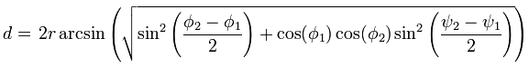

אולם חישוב זה אינו פשוט משום שכדור הארץ אינו עגול, אלא אליפטי, כלומר שהרדיוס בחישוב מרחק על פני כדור הארץ הוא דינמי ומשתנה מנקודה לנקודה, לדוגמא לנקודה הנמצאת על קו המשווה מרחקה ממרכז כדוה"א הוא 6,378.1קמ (כלומר רדיוס של 6,378.1קמ)

ואילו לנקודה בקוטב מרחק ממרכז כדוה"א הוא 6,356.8קמ (כלומר רדיוס של 6,356.8קמ), כלומר ל2 הנקודות רדיוס שונה

נפתור אתגר זה ע"י שימוש ברדיוס הממוצע בין 2 הנקודות.

### חישוב מרחקים מתוך המדידות

בהינתן מדידת הזמן שלקח לאות לעבור בין 2 אתרים ניתן לחשב את המרחק "הווירטואלי" בין 2 הנקודות, ע"י שימוש בכלל האצבע 1ms=100km, כלומר אם נמדדו 10ms בין 2 אתרים, אז המרחק "הווירטואלי" בניהם הוא 1,000 ק"מ.

### הצגת העיוותים בצורה ויזואלית

את תצוגת העיוותים נראה על פני גרף תלת מימדי, שבסיסו X,Y הוא בעצם הקואורדינאטות של הנקודות במרחב, וציר Z הוא בעצם תוצאת העיוות.

תוצאת העיוות היא למעשה היחס שבין המרחק הפיסי למרחק הווירטואלי, שכן תוצאה זו מביאה למקסימום ביטוי את העיוות שנוצר בין המרחקים.

הערך תוצאה של 1 יהיה מרחק ווירטואלי זהה לפיסי, כלומר אין עיוות.

ערך גדול מ1, מרחק ווירטואלי גבוה ביחס לפיסי, וככל שיהיה גבוה יותר כך העיוות יהיה גדול יותר ובולט יותר.

ערך קטן מ1, מרחק פיסי גבוה ביחס לווירטואלי (מצב שיהיה נדיר יותר כנראה) ויבטא בעצם עיוות שלילי (ויש להניח שיהיה גם מתון יותר)

כמו כן, היא אינה מתחשבת בגורמים חיצוניים כמו המיקום עצמו.

אפשרויות אחרות שהועלו היו:

* הצגת המרחק הווירטואלי על ציר Z, וכך למעשה הגובה(Z), מתרומם בהתאם לעיוות, אולם היא נפסלה משום שככל שהמרחק בין האתרים גדל, כך הגובה גדל גם הוא, והתוצאה למעשה אינה אובייקטיבית.
* הצגת ההפרש בין המרחק הווירטואלי למרחק הפיזי, וכך למעשה הגובה משתנה ביחס לגודל העיוות, אולם גם היא נפסלה משום שככל שמרחק בין אתרים גדול יותר, כך ההפרש יכול להיות גדול יותר וגם תוצאה זו אינה אובייקטיבית.

כך למעשה גרף התוצאה נותן ביטוי אובייקטיבי ומקסימאלי לעיוות עצמו ובגלל שהתוצאה מוצגת ביחס למשטח XY שהוא למעשה משטח המיקומים הפיסיים של האתרים, ניתן לפענח אזורי עיוות שונים על פני השטח.

בעזרת פונקצית TPAPS של מטלב נוכל להסיק מאוסף נקודות המדגם אל כלל הגרף.

פונקצית TPAPS – היא פונקציה שבהינתן נקודות על משטח וערכים מתאימים להן, יכולה לחשב בעזרת שימוש באנרגיה מינימאלית בין הנקודות, את הSPLINE דרכן, כלומר במקרה שלנו, ממצעת את הגרף על כל שטחו כשלרשותה אוסף נקודות מדגם.

### דוגמאות לאופן בו נציג את התוצאות

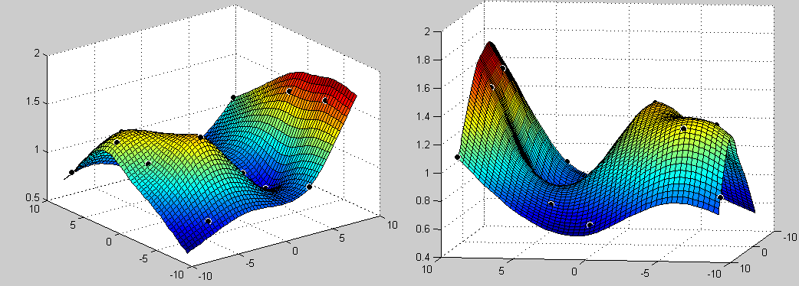

איור 1 - תצוגה תלת-מימדית של הנקודות ועיוותי המרחקים, יחד עם ביטוי כרומטי של התוצאות

באיור למעלה ניתן לראות אוסף נקודות שחורות שהן נקודות המדגם, אליהן נמדד המרחק מאתר המקור הממוקם במרכז הגרף. כל הנקודות מפוזרות על פני משטח XY לפי קואורדינטות האורך והרוחב שלהן, גובה הגרף - Z הוא תוצאת היחס בין המרחק הווירטואלי למרחק האמיתי (הגיאוגרפי).

ניתן להבחין(בגרף בצד שמאל ולמטה) כי באזור החלק הקדמי והאחורי (בצבעים אדום וצהוב) ישנו עיוות גבוה, ואילו באזור הצדדים (בצבע כחול) כמעט ואין עיוות.

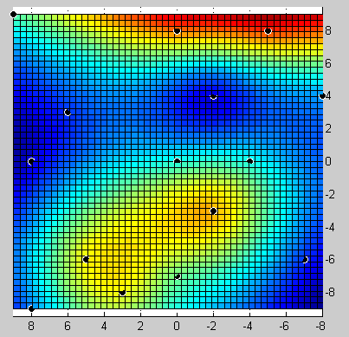

איור 2 - תצוגה דו-ממדית של הנקודות ועיוותי המרחקים, עם ביטוי כרומטי של התוצאות

# סימולציה

בפרק זה תתואר סביבת הסימולציה (אם רלבנטי)

# מימוש

המודול ההתחלתי של המערכת הוא הקובץ runJava מסוג bat, זהו קובץ שרץ בסביבת WINDOWS, אשר מריץ את קבצי הJAVA אשר עברו הידור (compiled), כך שלמעשה בלחיצה כפולה על קובץ זה ייפתח לנו ממשק המשתמש.

**ממשק משתמש –**

ממש המשתמש מומש באמצעות SWT בשפת התכנות JAVA, כאשר המסגרת הכללית היא ExpandBar המכיל סעיפים מסוג ExpandItem – הסיבה לשימוש שכזה היא שניתן במסך אחד לראות כל האופציות ואין צורך להחליט לפני שעוברים שלב, ואז קשה לחזור אחורה, כאן המשתמש יכול לפתוח את ה ExpandItem המתאים לו ואף לחזור אליו בהמשך בהתאם להחלטות שלו בסעיפים אחרים

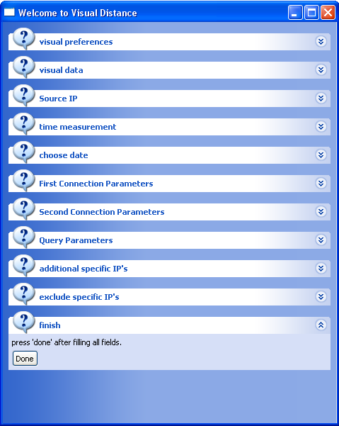

איור 4.1 – מסך הפתיחה של ממשק המשתמש

המשתמש מזין את הערכים בשדות השונים ולאחר מכן כאשר הוא לוחץ על כפתור הDONE, מאזין לכפתור מזהה את הלחיצה ומעביר את הנתונים לתוך אובייקט מיוחד מסוג DETAIL אשר קודד במיוחד כך שיכיל את שלל הנתונים הנחוצים לאגירה ולשימוש בהמשך, לאחר שהנתונים נאגרו באובייקט הDETAIL, נפתח חלון הודעה ובתוכו סיכום שלל הנתונים שהמשתמש הזין (אשר נשלפו מאובייקט הDETAIL) וכך המשתמש יכול לבחון שוב את בחירותיו ולהחליט האם אכן אלו הערכים על פי הם הוא מעוניין לקבל תוצאות, משתמש יכול לבחור OK ולהמשיך או CANCEL ולבחור נתונים אחרים.

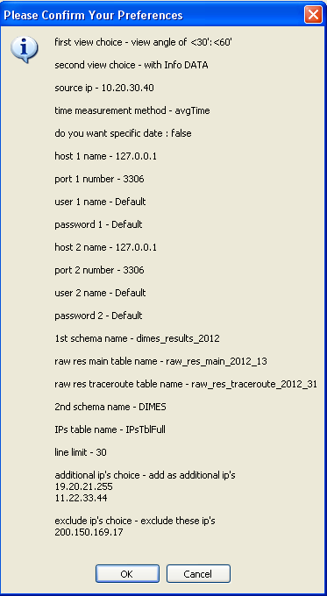

איור 4.2 – חלון סיכום, עם כפתורי OK ו CANCEL

לאחר לחיצה על OK, המערכת תבצע סדרת בדיקות אשר בודקות האם יש נתונים חסרים או סתירות בערכים שהוזנו ע"י משתמש, ומתריעה על כך בהתאם בעזרת חלון התרעה, לדוגמא:

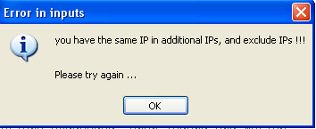

איור 4.3 – חלון המתריע על כך שישנה כתובת משותפת ברשימת ההכנסה ורשימת ההוצאה של IP לרשימה

אם המערכת לא זיהתה תקלות, היא ממשיכה על החלק של הDB.

מסד הנתונים –

**ויזואליזציה של התוצאות –**

לאחר שהנתונים הוזנו לתוך קובץ הנתונים, המערכת מפעילה את הקובץ runMatlab שגם הוא מסוג bat, קובץ זה פותח את המטלב ומריץ עליו את המתודה הראשית של מערכת הויזואליזציה,חלקי המתודה הם:

* קריאת הנתונים מהקובץ
* הכנת הנתונים בצורה נכונה למתודת התצוגה הגרפית
* אלגוריתם למציאת המרחקים הגאוגרפים האמיתיים במימוש לאלגוריתם Haversine
* חישוב מרחק וריטואלי מתוך מדידות הזמנים לפי כלל האצבע
* מיצוע הנתונים ע"פ משטח לפי נוסחת\מתודת TPAPS, והצגה גרפית שלהם על גרף D3, בהתאם לבחירת המשתמש באיזה אופן יוצגו הנתונים.

כמו כן, במקביל לפתיחת המטלב, קוד הJAVA יקרא למתודה אשר מריצה מנשק GUI נוסף אשר מציג למשתמש מקרא אשר מציג עבור כל נקודה ת המידע שלה.

# ניתוח תוצאות

## השוואות בין תוצאות הסימולציה לעבודה בזמן אמיתי

להלן דוגמא של טבלה:

טבלה 1 – השוואת ביצועים

|  |  |  |  |
| --- | --- | --- | --- |
|  | **פרמטר** | **סימולציה** | **זמן אמיתי** |
|  | **הגבר** | **8 dB** | **7.5 dB** |
|  | עוצמת רעש | **-30 dBm** | **-50 dBm** |
|  |  |  |  |
|  |  |  |  |

## ביצועי המערכת מבחינת זמן אמיתי

# סיכום, מסקנות והצעות להמשך

זהו הפרק החשוב ביותר. בפרק זה יש לכלול:

* בחינת תוצאות הפרויקט מול המטרות שהוגדרו מלכתחילה
* הצעות לשיפור ביצועי המערכת
* אפשרויות להמשך פעילות (פיתוח/מחקר) עתידית

אפשר להוסיף אלגוריתם למציאת חריגים בגרף שהורסים לאחרים, כי הויזואליזציה בגרף בנויה על שינויים – אם יש אחד ששונה בהרבה מהשאר, לא רואים את ההבדלים בין האחרים בבירור.

מקורות

בפרק זה יש לכלול את כל מקורות הספרות שהסתמכתם עליהם. ציון המקורות חייב לאפשר איתור מדוייק של המסמך, כנהוג בספרות המקצועית. להלן כמה דוגמאות:

**פרסום בעברית:**

1. י. פיינגלרנט, "עיבוד תמונות אולטרה-סאונד למטרות רפואיות", חיבור על מחקר לשם מילוי חלקי של הדרישות לקבלת התואר מגיסטר למדעים בהנדסת חשמל, טכניון 1982

**פרסומים באנגלית:**

**ספר**

1. A. M. Bronstein, M. M. Bronstein, and R. Kimmel. "Numerical geometry of non-rigid shapes”, Springer-Verlag New York Inc, 2008.

**מאמר:**

1. G. B. Giannakis , "Highlights of Signal Processing for Communications", IEEE Signal Processing Magazine, Vol. 16, no 2, pp. 14-49, March 1999

**דף נתונים של רכיב:**

1. “Spartan-3A DSP FPGA Family Data Sheet”, XILINX Product Specification DS610, October 4, 2010. <http://www.xilinx.com/support/documentation/data_sheets/ds610.pdf>

**Application Note :**

1. X. Zhang, "Developing a CCStudio 2.0 DSP/BIOS Application for FLASH Booting on the TMS320C5402 DSK", TI Application Report SPRA661A, November 2000. <http://www.ti.com/lit/an/spra661a/spra661a.pdf>

**User's Guide:**

1. "TMS320C6201/6701 Evaluation Module User's Guide", SPRU269F, August 2002
2. Code Composer Studio IDE 2.0 online help.

**קישורים למקורות באינטרנט:**

1. "Dolby E Multichannel Coding for DTV Audio Production and Distribution", <http://www.dolby.com/tech/m.br.9903.epaper.pdf>
2. G. Welch and G. Bishop – "An Introduction to the Kalman Filter", [http://www.cs.unc.edu/~welch/kalman/kalman_filter/kalman.html - pgfId-11854](http://www.cs.unc.edu/~welch/kalman/kalman_filter/kalman.html#pgfId-11854) <http://www.cs.unc.edu/~welch/kalman/kalman_filter/kalman.html#pgfId-11854>
3. C. Mercer, "Smoothing Spectral Data", *The PROSIG Digital Signal Processing Tutorials*, <http://www.prosig.com/signal-processing/smoothingspectra.html>

קשיים בדרך, ופתרונם:

